# Syventävä tehtävä

# Palloraamit

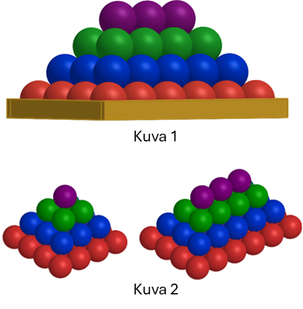Kauppaketju Sportti myy **käsipalloja ja jalkapalloja**. Johtoryhmä haluaa, että niitä varten valmistetaan suorakulmion muotoisia raameja, joissa on matalat reunat, jotta pallot istuvat niissä tukevasti. Kuva 1.

Myyntipäällikkö pohtii, kuinka monta palloa raameihin mahtuu. Raamin sisäsivujen mitat saavat olla noin 1,0 metristä noin 2,5 metriin ja pallot tulee asetella kuvan 2 mukaisesti.

Muotoiluyritys Brave Brains on saanut tehtäväkseen suunnitella kaksi erikokoista raamia. Raamien tulee täyttää seuraavat vaatimukset:

1. Molempiin raameihin täytyy mahtua 300–900 kansainväliset mitat täyttävää palloa.
2. On eduksi, mikäli raameja voi käyttää useamman kuin yhden kokoisille palloille, mutta ainoastaan keskenään samankokoisille palloille kerrallaan.
3. Molempien raamien mukana toimitetaan tietolehtinen, josta täytyy käydä ilmi
   1. minkä kokoisille palloille raami soveltuu
   2. kuinka monta palloa raamiin mahtuu koon mukaan.

# A Raportti

Koko luokka työskentelee yhdessä tehtävän parissa ja valmistaa yhteisen raportin, jonka tulee sisältää

1. kuvaus siitä, miten luokka on työstänyt tehtävää sekä ratkaissut kohtaamiaan matemaattisia ja käytännöllisiä haasteita
2. kahden raamin piirrokset mittakaavassa 1:10 osana tietolehtistä.

# B Posteri, malli ja filmi

1. Valmistakaa posteri, jossa on kuva mittoineen **yhdestä** raamista, joka ei ole nelisivuinen. Raamiin tulee mahtua noin 300–900 keskenään samankokoista käsipalloa tai jalkapalloa. Raamin pinta-alan tulee olla mahdollisimman pieni.

2. Valmistakaa raamista malli mittakaavassa 1:10.

3. Tehkää noin 3 minuutin pituinen filmi, josta käy ilmi, miten työskentelyprosessi posterin ja raamin parissa on edennyt.

# C Esittely

Valmistakaa enintään 8 minuutin mittainen suullinen esittely, josta käy ilmi, miten luokka on työskennellyt kohdassa B mainittujen sisältöjen parissa.